好书推荐（2010.3）

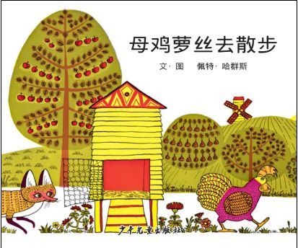

这 天 ，母 鸡 萝 丝 走 出 鸡 舍 去 散 步 。它 没 有 发 现 ，一 只 狐 狸 从 后 面 悄 悄 跟 了 上 来 。
萝 丝 穿 过 农 家 院 子 ，身 后 的 狐 狸 扑 了 上 来 。可 它 一 脚 踩 到 了 钉 耙 ，钉 耙 一 个 反 弹，狠 狠 地 打 到 了 它 的 脸 上 。
萝 丝 绕 过 池 塘 ，狐 狸 扑 了 上 来 ，可 它 扑 了 一 个 空 ，栽 到 了 池 塘 里 。
萝 丝 翻 过 干草 垛 ，狐 狸 扑 了 上 来 ，可 它 一 头 扎 了 进 去 。
萝 丝 经 过 磨 面 房 时 脚 钩 住 了 一 根 线 ，狐 狸 扑 上 来 时 ，上 头 的 一 袋 面 粉 正 好 浇 了 下 来 。
萝 丝 钻 过 栅 栏 ，狐 狸 扑 了 上来 ，可 它 跌到 了 栅 栏 这 边 的 手 推 车 里 。
萝 丝 从 蜂 箱 下 面 走 了 过 去 ，可 那辆手推 车 载 着 狐 狸 撞 翻 了 蜂 箱 ，狐 狸 被 蜜 蜂 追 得 抱 头 鼠 窜 。
萝 丝 回 到 鸡 舍 ，正 好 赶 上 吃 晚 饭 。


一 个 莎 娜 和 小 白 熊 之 间 的 奇 妙 有 趣 的 故 事 ，会 培 养 孩 子 对 生 活 的 梦 想 、能 增 强 对 实 现 梦 想 的 信 心 。

内 容 简 介 ：
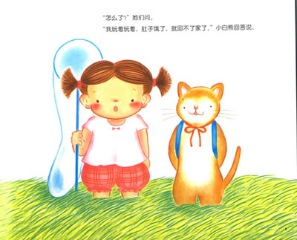
在 去 捉 虫 子 的 路 上 ，莎 娜 碰 到 了 一 只 在 草 丛 里 的 小 白 熊 。小 白 熊 肚 子 饿 得 走 不 动 了 ，可 是 小 白 熊 最 喜 欢 吃 的 竟 是 浮 在 空 中 的 云 彩 ! 把 肚 子 吃 得 鼓 鼓 的 之 后 ，大 家 坐 上 用 云 彩 做 成 的 船 到 天 空 去 探 险 了 。

尼尔斯骑鹅旅行记
塞尔玛·拉格洛芙
【故事梗概】
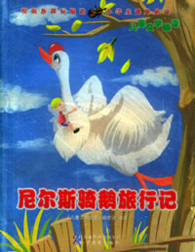
《尼尔斯骑鹅旅行记》的主人公尼尔斯，因为捉弄小妖精而被小妖精用魔法变成了一个小人。他骑在他家的大白鹅背上，跟着一群大雁出发作长途旅行。他周游瑞典各地、游览自然风光、学习地理文化、经历风险和苦难，逐渐改正了缺点，养成优秀的品德。最后尼尔斯回到家中，恢复了原形。
【阅读提示】
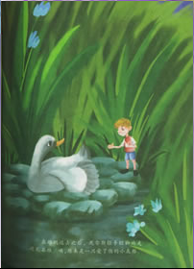
★主人公尼尔斯的变化、成长是整部书的线索。他从一个生性粗野，专爱恶作剧，欺负小动物的男孩子成长为一个勇于舍己、心地善良、富有责任感的男子汉。书中还塑造了各种生动的形象，例如心狠手辣的狐狸斯密尔、勇敢的家鹅莫顿、果敢善良的领头雁阿卡等。我们在习作的时候，要善于表现人物的独特的性格特征，也要善于刻画他们的发展与变化。
★《尼尔斯骑鹅旅行记》作为9至13岁孩子的通俗的历史和地理读物，具有很强的趣味性，作者的语言平易、清新。在她的笔下，风、河流、城市都成了拟人化的形象，巧妙的比喻更让人耳目一新：如“方格子布”——斯康奈的平坦大地；“ 粗麻布”——东耶特兰大平原；大雁们把雨称作“长面包和小点心”；海豚宛似“黑色的线穗”。而细致的描摹状物更富有渲染力，如“他浑身的一根根毛全都笔直地竖立起来，腰拱起来形成弓状，四条腿仿佛像绷紧的弹弓，尖尖的利爪在地上刨动着，那条尾巴缩得又短又粗。”抓住动态刻画出猫被激怒的样子。在习作时，我们一方面要细致观察，悉心描绘，另一方面可以展开合理的联想和想象，这样可以使文章更加传神，富有表现力。
★《尼尔斯骑鹅旅行记》又是一部知识性很强的童话。着重展示了瑞典的自然风光、地理环境、文化历史以及动植物习性。这些知识在书中以童话、传说和民间故事的形式出现，有的是为了向读者叙述历史事实，有的是为了讲述地形地貌，有的是为了介绍动植物的生活和生长规律，有的则是为了赞扬扶助弱者的优良品德。在生活中，我们应积累丰富的语言素材，以增强文章的感染力和生动性。
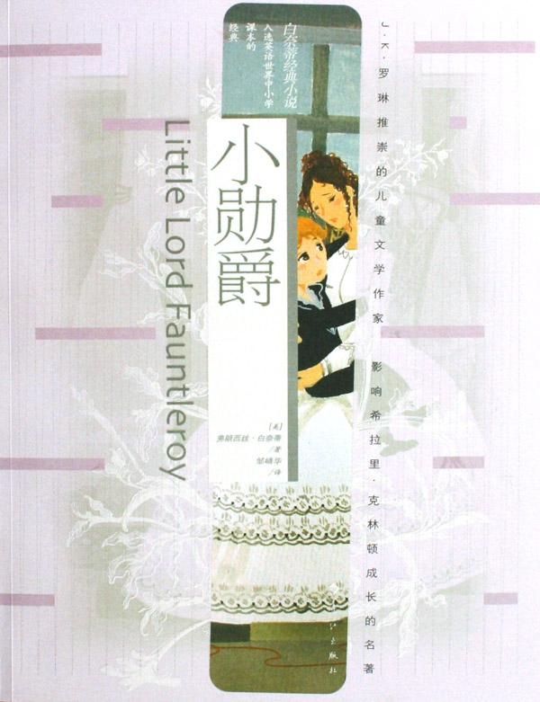
【名著导读】
这是一部在英国世界家喻户晓的小说，影响了整整几代人的成长。
塞德里克是个可爱的小男孩，脸上挂着灿烂的笑容。出身英国贵族家族的爸爸去世后，他和妈妈相依为命，生活在纽约的贫民区。日子虽然很清苦，但有朋友，有关爱，他们过得快乐而满足。
小男孩七岁的一天，命运突然发生了转折。老伯爵失去了三个儿子，小男孩成了爵位的唯一继承人。于是，这个美国小男孩接到老伯爵身边，成为了一位英国小勋爵。
老伯爵是一个孤独、冷酷、偏激、自私的老人，尤基憎恨小男孩母亲的美国国贫民出身，对小男孩母子天生怀有敌意。然而，小勋爵幼小的心灵里充盈着友善和纯真，他用一颗爱心不仅赢得了老伯爵的佣人和佃户的爱，也感化了老伯爵坚冰一般冷硬的心。中间突然冒出假勋爵继承人的小插曲，小男孩从容而淡泊，更是让老伯爵感动，久违的爱又重新回到了老伯爵的心间。
小说一出版，便在英国世界刮起了一股“小勋爵风”，天鹅绒套装成了小男孩最时尚的装束。现在，“方特勒里小勋爵”已是世界著名的童装品牌。

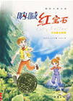
《呐喊红宝石》
[美·莎朗·克里奇]
【导言】
双胞胎达拉斯和佛罗里达是孤儿院中最令人头痛的孩子，因此经常在收养家庭和孤儿院之间进进出出。有的人领养他们是觉得自己充满爱心，但却在三天之后就不耐烦地“退货”了；也有的人纯粹就是为了省下雇工的酬劳，狠心地压榨这两个孩子。长此以往，双胞胎失去了对的信赖，梦想着逃出这犹如监牢的地方。
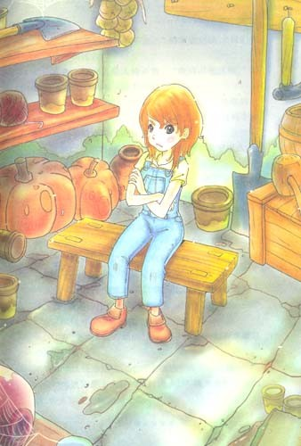
谛乐和赛蕊的出现，让愤世嫉俗的佛罗里达在经历了一场生死之后，学会了如何去爱别人，更让那个整天做白日梦的达拉斯学会了要面对现实。
【摘录】
这对双胞胎兄妹违反过柏斯屯小溪孤儿院里的每一条规则，而且不止一次。他们经常会被丢到地下室的反省角，那是一个潮湿的、布满鬼影幢幢的蜘蛛和蜘蛛网的地方。他们也经常因为违反规则而受到处罚。有一天，达拉斯向窗外望去，他在观看远处一只懒懒飞翔的银鸟，这时，楼下有个声音叫了起来，“给我离开那扇窗！”崔先生大喊起来，“否则就让你像你妹妹一样下来拔草。”佛罗里达正一步一步沿着小道拔出一撮撮杂草，“烂杂草！”佛罗里达小声喊道。这时，达拉斯恨不得天上的银鸟用嘴叼着崔先生高高地飞过小城，再把他“砰”的一声丢下去。
【书评】
开头有点类似《简爱》的情节，也写到了小主人公在孤儿院的不堪回首的经历，他们有机会接受教育，可却承受着身体和精神上的双重折磨。后来遇到一对老夫妻，两个孩子仍然全副武装地随时准备接受苦难。可细节层层剥离，真相慢慢显露，看起来有点落入俗套，但，爱，永远不嫌太多。每个小小的情节都平平淡淡，却又如此甜美，犹如蜜糖遇热融化，滴滴答答落在心上。

《鲁滨逊漂流记》
丹尼尔·笛福

【导言】
英国青年鲁滨逊从小喜欢航海，曾三次离家到南美各地旅行。一日他怀着云游四海的高远志向，告别家人，越过大西洋和太平洋，在惊心动魄的航海中经历无数险情，后来整条船在太平洋上不幸罹难，船上的人都葬身海底，惟有他一人得以奇迹般地活下来，并只身来到一座荒无人烟岛上。 他从绝望的缝隙中得到了生命的启示，性格坚强的鲁滨逊在岛上独立生活了28年。他在孤岛上劳作生息，开拓荒地，圈养牲畜，生产水稻和小麦，年复一年与孤独为伴，克服了种种常人难以克服的困难。《圣经》成为他的精神支柱，凭着惊人的毅力和顽强不息的劳动，他盖起了房子，收获谷物，驯养山羊，用兽皮制作衣物。他曾与野兽斗智，也曾与吃人肉的野人斗勇。后来他搭救了一个土人，称他为“星期五”，把他收作仆人。他以非同寻常的毅力和勇气，克服了难以想象的艰难困苦，用勤劳的双手，为自己创造了一个生存的家园。
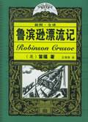
一直到第28个年头一艘英国船来到该岛附近，鲁滨逊帮助船长制服了叛乱的水手，才返回英国。这时他父母双亡，鲁滨逊收回他巴西庄园的全部受益，并把一部分赠给那些帮助过他的人们。
【摘录】
于是我就像一个没有头脑的傻瓜一样进行起造船的工作。我对于这个计划非常满意，再也不去研究一下它是否可以实行。其实我并不是没想到过下水的困难，不过我对于自己的怀疑总是用这种愚蠢的答案挡回去：“让我先把它做成了再说；做成之后，我敢保一定可以想出个什么办法来解决它。”
这是一个最荒谬的办法；但是我心里已经着了迷，便不顾一切地去进行工作。我砍倒了一棵杉树。我相信连所罗门造耶路撒冷的圣殿时也没有用过这样大的木料。在靠近树根，它的直径是五尺一寸，在二十二尺的末端，它的直径是四尺十一寸，然后慢慢细下去，分成一些枝子。我费了无数的劳力，才把这棵树砍倒，我花了二十二天的工夫去砍它的根部。又花了十四天的工夫，使用了大小斧子和一言难尽的劳力，才把它的树枝和它那四面张开的巨大树顶砍了下来、然后，我又花了一个月的工夫把它刮得略具规模，成为船底的形状，使它可以船底朝下浮在水里。又花了将近三个月的工夫把它的内部挖空，把它做得完全像一只小船。我做这一步的时候，并不用火去烧，只用槌子和凿子把它一点一点地凿空，一直把它造成一个很体面的独木舟，其大可以容纳二十六个人，因此可以把我和所有的东西装进去，我完成这个工程之后，对它非常满意……

